*Site en construction.*

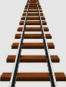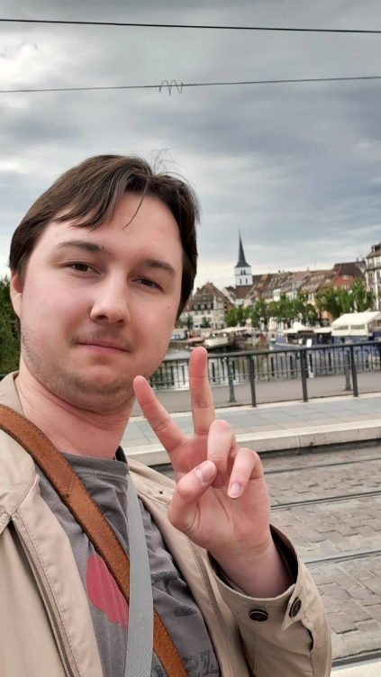

**Mathématiques**

Didactique et jolies choses

**Louis Lascaud**

*Μή εἶναι βασιλικήν ἀτραπόν ἐπί*[*γεωμετρίαν*](https://el.wikiquote.org/wiki/%CE%93%CE%B5%CF%89%CE%BC%CE%B5%CF%84%CF%81%CE%AF%CE%B1)*.*

(Il n’y a pas de voie royale vers la gÉomÉtrie.)

*In mathematics you don’t understand things. You just get used to them.*

(En mathÉmatiques on ne comprend pas les choses, on s’y habitue seulement.)

Euclide

Von Neumann

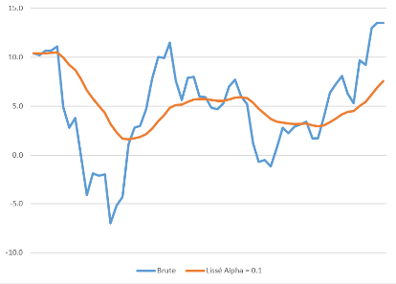

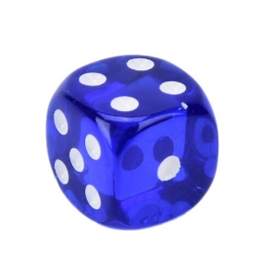

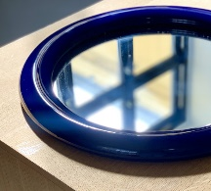

Ne pas hésiter à m’écrire pour toute observation, question, remarque, correction, apport, suggestion, offre d’emploi, insulte… Mon adresse e-mail est en fin de page !

**Contact**

Free Mouse Clicker Png, Download Free Mouse Clicker Png png images, Free  ClipArts on Clipart Library

Nouveautés, vrac

Espace où sont stockés temporairement (ou non)

les derniers ajouts sur ce site.

Un peu de recherche

Quelques travaux mathématiques personnels amusants,

sans grande ambition toutefois.

Cours de mathématiques

Entreprise de rédaction d’un cours fondamental. Régulièrement augmenté.

Documents utiles

pour taupins

Fiches de révision (maths, physique, anglais, français)

et bien d’autres choses encore pour les préparationnaires.

Je n’ai pas été avare en sous-sections dans cette fenêtre

largement développée. Ouvrir pour voir davantage !

Agrégation

Not yet !

Curriculum

Deux, trois choses pour contextualiser

Liens

Sites amis

**Statut :** Étudiant

**Contact :** lascaud.louis.87@gmail.com

**Ville :** Paris ~13e,5e/Limoges

**Établissement :** Université Paris Cité (Diderot)/Sorbonne (Jussieu)

**Âge :** 23 ans

© Randall Munroe

